**Spring Cloud Function Example for AWS Lambdas**

[**https://codetinkering.com/spring-cloud-function-aws-lambda/**](https://codetinkering.com/spring-cloud-function-aws-lambda/)

## Multiple Spring Cloud Functions in one project

**spring.cloud.function.definition=exampleFunction**

## Building your Lambda Application

**mvn clean package**

## Deploying your Spring Cloud Function to an AWS Lambda

## Upload your application JAR file to the AWS Lambda

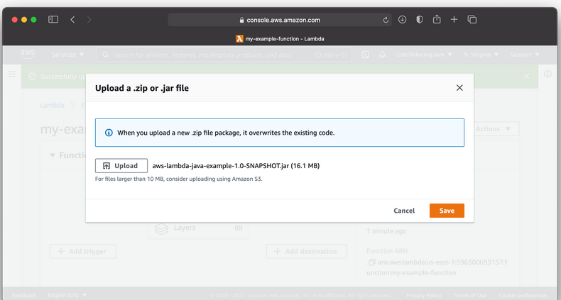

## Configuring Lambda Handler for Spring Cloud Function



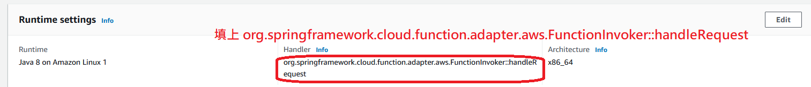

## Testing your Spring Cloud Function Lambda

**傳入 { "exampleField": "test-value" }**

## Failed to lookup function to route based on the value of ‘spring.cloud.function.definition’ property when defining multiple Spring Cloud functions

This can happen if you have multiple cloud functions defined within the same project. If your project is structured this way, you will need to define in your application properties which function you want to use for the lambda (there is a limit of one function per lambda). Do so by adding the following line in your properties file:



Note the casing of the function name, this aligns with the bean definition for your function, not the class name. In the above example I define my bean as exampleFunction even though it is a class of ExampleFunction.

**【備註】**

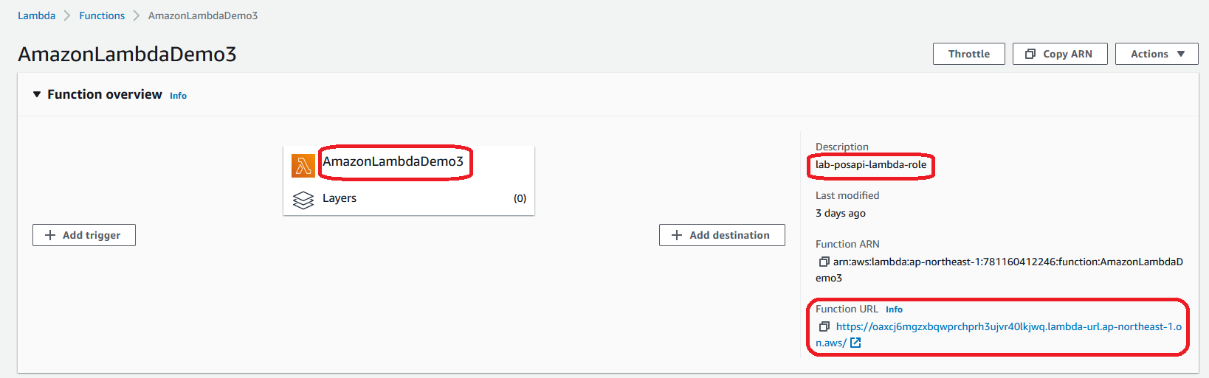

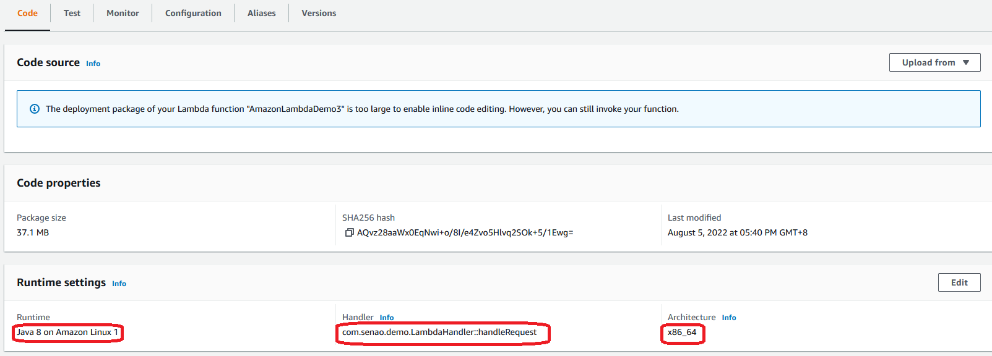

**Handler 設定 可以是**

**org.springframework.cloud.function.adapter.aws.FunctionInvoker 或 com.senao.demo.LambdaHandler::handleRequest**

**權限設定**

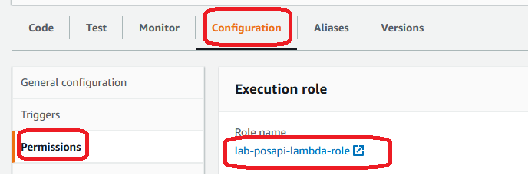

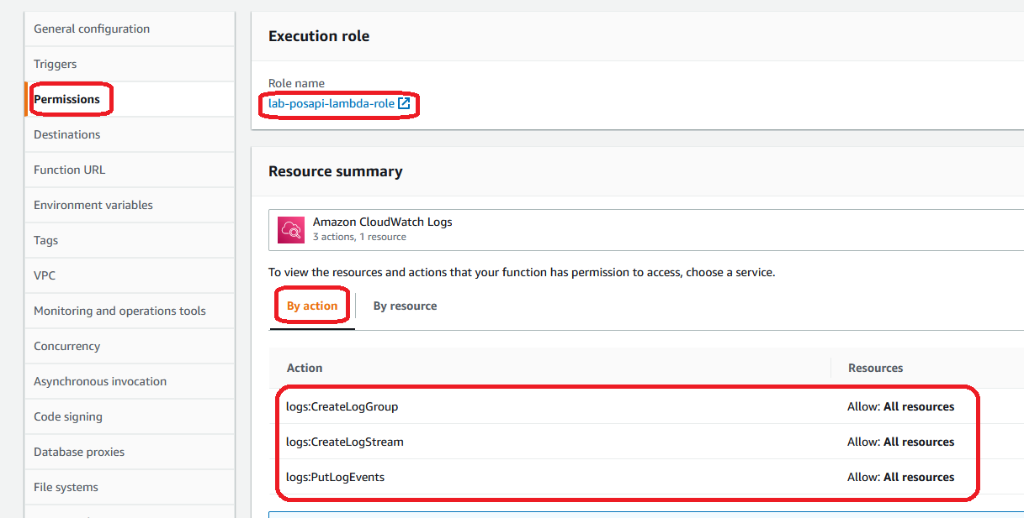

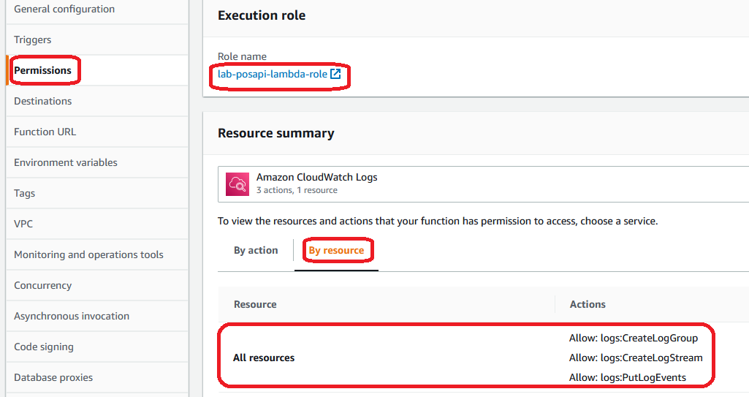

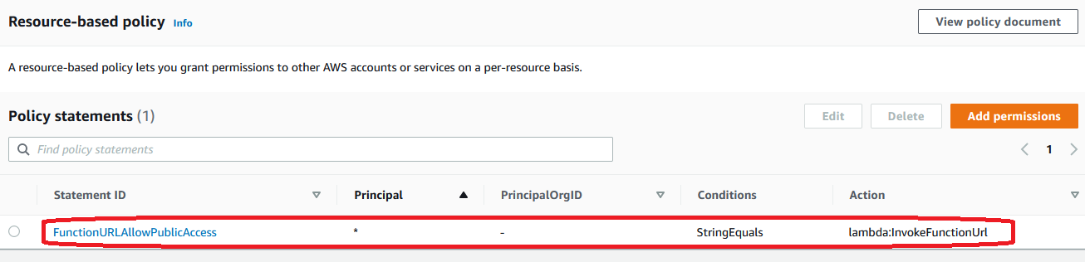

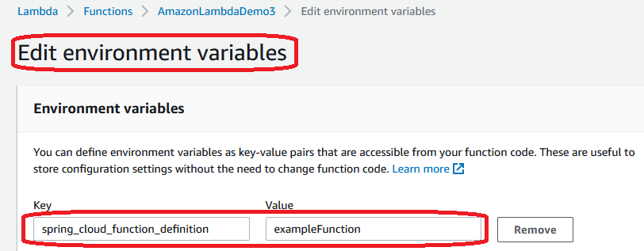

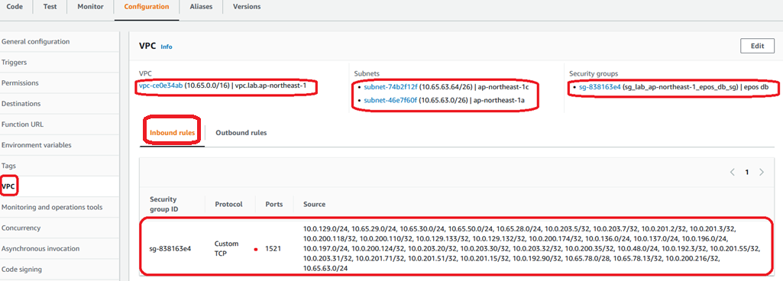

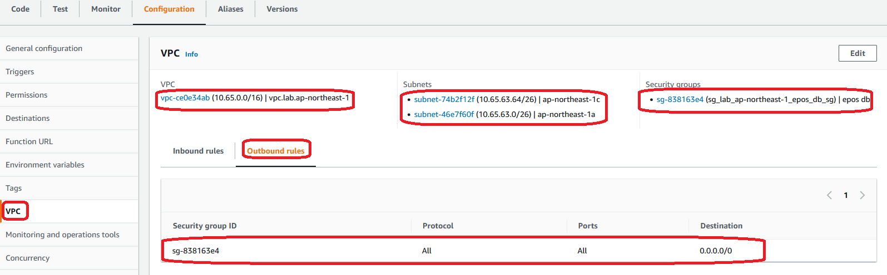

**VPC**

**vpc-ce0e34ab (10.65.0.0/16)**

**Subnets**

**subnet-74b2f12f (10.65.63.64/26)**

**subnet-46e7f60f (10.65.63.0/26)**

**Security groups**

**sg-838163e4 (sg_lab_ap-northeast-1_epos_db_sg)**